BÀI 35
CHIA MỘT SỐ THẬP PHÂN CHO MỘT SỐ THẬP PHÂN
(2 tiết)

I. YÊU CẦU CẦN ĐẠT

1. Năng lực đặc thù:
- Biết cách đặt tính và thực hiện phép tính chia một số thập phân cho một số thập phân.
- Vận dụng giải quyết được một số bài toán thực tế liên quan đến phép chia một số thập phân cho một số thập phân.
2. Năng lực chung:
- Phát triển năng lực tự chủ và tự học, giao tiếp và hợp tác, giải quyết vấn đề và sáng tạo thông qua việc khuyến khích học sinh tự học tham gia các hoạt động nhóm và thảo luận, trình bày kết quả.
3. Phẩm chất:
- Chăm chỉ trong tính toán và làm bài; trung thực trong đánh giá kết quả học tập cả bản thân, của bạn; có trách nhiệm trong hoạt động nhóm.
II. ĐỒ DÙNG DẠY HỌC
- Một số tình huống đơn giản có liên quan đến phép chia một số thập phân cho một số thập phân.
- Bảng phụ, máy chiếu.
III. CÁC HOẠT ĐỘNG DẠY HỌC CHỦ YẾU
HOẠT ĐỘNG CỦA GV | HOẠT ĐỘNG CỦA HS
A. HOẠT ĐỘNG KHỎI ĐỘNG (5 phút)
- Nhiệm vụ: Bạn Voi có lô gô hình chữ nhật có diện tích 5,72 cm² và chiều rộng là 2,2 cm. Tìm chiều dài của lô gô hình chữ nhật?  - Nêu cách tính diện tích hình chữ nhật? Nêu cách chiều dài của hình chữ nhật?  - Nêu phép tính: Tính 5,72 : 2,2 = ?  - Làm cách nào để chia hai số thập thân? Trong buổi học này cô và các con cùng tìm hiểu cách làm nhé. | - Quan sát tranh và đọc yêu cầu.  - Lắng nghe và trả lời câu hỏi.  - HS viết bài vào vở.
B. HOẠT ĐỘNG HÌNH THÀNH KIẾN THỨC
* Mục tiêu:
- Biết cách đặt tính và thực hiện phép tính chia một số thập phân cho một số thập phân.
* Cách tiến hành:  1. Tính 5,72:2,2 = ?  - HS làm việc theo nhóm đôi.  - GV chỉ lại các bước thực hiện phép tính  5,72 : 2,2 = ?  Bước 1: Đặt tính chia.  Bước 2: Chuyển thành phép chia cho số tự nhiên:  Phần thập phân của số chia 2,2 có một chữ số.  Chuyển dấu phẩy của số bị chia và số chia sang bên phải một chữ số, ta được:  5,72 : 2,2 = 57.2 : 22.  Thực hiện phép chia 57,2 : 22.  - Đưa ra một phép tính khác để HS thực hiện trên bảng con chẳng hạn: 3,6 : 1,8.  - Đưa ra kết luận cách chia hai số thập phân:  Muốn chia một số thập phân cho một số thập phân, ta làm như sau: Đếm xem có bao nhiêu chữ số ở phần thập phân của số chia thì chuyển dấu phẩy ở số bị chia sang bên phải bấy nhiêu chữ số.Bỏ dấu phẩy số chia rồi thực hiện phép chia như chia cho số tự nhiên. | - HS thảo luận cách đặt tính và tính: đại diện nhóm nêu cách làm.  - HS viết phép tính  - Thực hiện từng bước theo nhóm.  - HS nêu lại cách chia.  - HS thực hiện cá nhân.  - HS đọc quy tắc chia (cách làm tính chia) một số thập phân cho một số thập phân nêu trong SGK.
C. HOẠT ĐỘNG THỰC HÀNH, LUYỆN TẬP
* Mục tiêu:
- Biết thực hành đặt tính và thực hiện phép tính chia một số thập phân cho một số thập phân.
Bài 1:  a) Giúp học sinh củng cố thao tác:  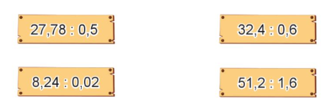  Đếm xem có bao nhiêu chữ số ở phần thập phân của số chia thì chuyển dấu phẩy ở số bị chia sang bên phải bấy nhiêu chữ số để đưa về phép chia cho số tự nhiên.  - Tổ chức trò chơi: Truyền điện  - Nhận xét và kết luận.  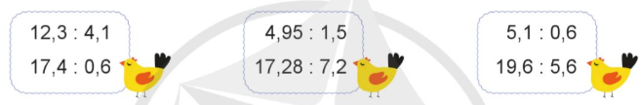  b) Học sinh thực hiện các thao tác:  1. Đặt tính chia.  2. Đếm xem có bao nhiêu chữ số ở phần thập phân của số chia, sau đó chuyển dấu phẩy ở số bị chia sang bên phải bấy nhiêu chữ số.  3. Bỏ dấu phẩy ở số chia rồi thực hiện phép chia như chia cho số tự nhiên.  - GV kiểm tra từng phép tính và nhận xét. | - HS suy nghĩ và trả lời qua trò chơi truyền điện.  - HS thực hiện các phép tính vào vở.  - HS trình bày phép tính lên bảng. Các bạn bên dưới nhận xét.  - HS đổi vở, kiểm tra chéo.
Bài 2. Thực hiện phép chia và kiểm tra kết quả lại bằng phép nhân.  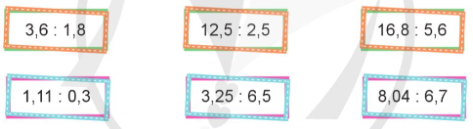  - Nêu yêu cầu của bài toán.  + Đặt tính chia.  + Chia một số thập phân cho một số thập phân.  + Sử dụng phép nhân để kiểm tra lại kết quả.  - GV tạo cơ hội cho HS được tương tác tích cực. | - HS tự làm các bài tập cho trong SGK rồi đổi vở kiểm tra chéo, nói cách làm cho bạn nghe.
Bài 3. Nền nhà một căn phòng có dạng hình chữ nhật với diện tích là 17,76 m², chiều dài là 4,8 m. Tính chiều rộng nền nhà đó.  *Mục tiêu: Củng cố kĩ năng giải bài toán liên quan đến phép chia một số thập phân cho một số thập phân.  Bài giải  Chiều rộng nền nhà dó là:  17,76 : 4,8 = 3,7 (m)  Đáp số: 3,7 m.  - GV nhận xét và kết luận. | - HS đọc đề bài, tìm hiểu đề, nói cho bạn nghe bài toán cho biết gì, bài toán hỏi gì; suy nghĩ lựa chọn phép tính để tìm câu trả lời cho bài toán đặt ra rồi trình bày bài giải.
D. HOẠT ĐỘNG VẬN DỤNG
*Mục tiêu:
- Vận dụng giải quyết được một số bài toán thực tế liên quan đến phép chia một số thập phân cho một số thập phân.
* Cách tiến hành:  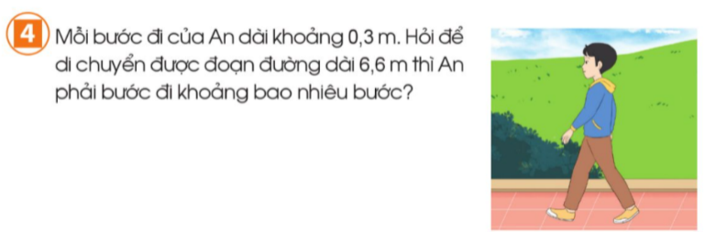  Bài 4.  - Nêu yêu cầu bài toán.  Bài giải  Số bước mà An phải bước để di chuyển dược đoạn dường dài 6.6 m là:  6,6 : 0,3 = 22 (bước)  Đáp số: 22 bước.  - GV nhận xét và kết luận. | - HS đọc đề bài và nêu yêu cầu.  - HS thảo luận nhóm 4 và hoàn thành bài vào vở.
* Củng cố, dặn dò  - Hôm nay, các em biết thêm được điều gì?  - Khi đặt tính và tính, các con cần lưu ý những gì? | - HS lắng nghe và trả lời câu hỏi.

Bài 36
LUYỆN TẬP
(2 tiết)
I. YÊU CẦU CẦN ĐẠT
1. Năng lực đặc thù:
- Củng cố cách đặt tính và thực hiện phép tính chia một số thập phân cho một số thập phân, trong đó có kĩ năng chia một số thập phân cho 0,1; 0,01; 0,001;...
- Vận dụng giải quyết được một số bài toán thực tế liên quan đến phép chia một số thập phân cho một số thập phân.
2. Năng lực chung:
- Phát triển năng lực tự chủ và tự học, giao tiếp và hợp tác, giải quyết vấn đề và sáng tạo thông qua việc khuyến khích học sinh tự học tham gia các hoạt động nhóm và thảo luận, trình bày kết quả.
3. Phẩm chất:
- Chăm chỉ trong tính toán và làm bài; trung thực trong đánh giá kết quả học tập cả bản thân, của bạn; có trách nhiệm trong hoạt động nhóm.
II. ĐỒ DÙNG DẠY HỌC
- Một số tình huống đơn giản có liên quan đến phép chia một số thập phân cho một số thập phân.
- Bảng phụ, máy chiếu.
III. CÁC HOẠT ĐỘNG DẠY HỌC CHỦ YẾU
HOẠT ĐỘNG CỦA GV | HOẠT ĐỘNG CỦA HS
A. HOẠT ĐỘNG KHỞI ĐỘNG
- Trò chơi “Truyền điện" củng cố kĩ năng chia nhẩm một số thập phân cho 10; 100; 1000;... nhân nhẩm một số thập phân với 0.1; 0,01; 0,001;...
- Quản trò nêu một phép chia một số thập phân cho 10; 100; I 000;... một phép nhân một số thập phân với 0,1; 0,01; 0.001;... rồi đố bạn thực hiện, chẳng hạn 123,45 : 10.
- Người trả lời đúng tiếp tục nêu phép tính truyền cho người khác.
B. HOẠT ĐỘNG THỰC HÀNH, LUYỆN TẬP
* Mục tiêu:
- Củng cố cách đặt tính và thực hiện phép tính chia một số thập phân cho một số thập phân, trong đó có kĩ năng chia một số thập phân cho 0,1; 0,01; 0,001;...
Bài 1. Đặt tính rồi tính  * Mục tiêu: Giúp HS cùng cố cách thực hiện phép chia một số thập phân cho một số thập phân.  - Nhiệm vụ: HS nêu yêu cầu và nêu các bước thực hiện phép chia.  - HS tự làm bài rồi đổi vở kiểm tra chéo, nói cách làm cho bạn nghe. | - HS thực hiện các thao tác:  + Đặt tính chia.  + Đếm xem có bao nhiêu chữ số ở phần thập phân của số chia thì chuyển dấu phẩy ở số bị chia sang bên phải bấy nhiêu chữ số.  + Bỏ dấu phẩy ở số chia rồi thực hiện phép chia như chia cho số tự nhiên.
Bài 2.  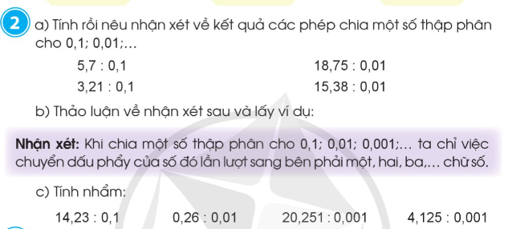  a) Xét phép tính 5,7 : 0,1 HS thực hiện phép chia được kết quả 5,7 : 0,1 = 57.  - HS so sánh số bị chia và thương rồi rút ra nhận xét: Nếu chuyển dấu phẩy của số 5,7 sang phải 1 chữ số ta được thương là 57.  - Tương tự, HS nhận biết 18,75 : 0,01 = 1875 rút ra nhận xét: Nếu chuyển dấu phẩy của số 18,75 sang phải 2 chữ số ta được tích 1875.  - Đại diện từng nhóm nêu cách làm. GV nhận xét, đánh giá.  b) HS nêu nhận xét trong SGK.  - Nhận xét: Khi chia một số thập phân cho 0,1; 0,01; 0,001 ta chỉ việc chuyển dấu phẩy của số đó lần lượt sang bên phải một, hai, ba,... chữ số.  c) Tính nhẩm:  - HS vận dụng quy tắc vừa học để làm bài tập và nói cho bạn nghe cách làm.  - HS tự làm bài rồi đổi vở kiểm tra chéo, nói cách làm cho bạn nghe.  - GV tạo cơ hội cho HS được chia sé ý kiến cá nhân, biot lập luận chi ra chứng cứ, lí lè đề mọi người hiểu ý kiến cua mình: tạo cơ hội cho HS tương tác tích cực. | - HS thực hiện theo nhóm đôi.  - HS chia sẻ cách làm và kết quả.
  14,23 : 0,1 | 20,251 : 0,001
  0,26 : 0,01 | 4,125 : 0,001
Bài 3: Tính (theo mẫu)
a) HS quan sát mẫu rồi thực hiện các phép tính của phần a).
- HS thực hiện các thao tác chủ yếu sau:
+ Đặt tính chia.
+ Đếm xem có bao nhiêu chữ số ở phần thập phân của số chia thì viết thêm vào bên phải số bị chia bấy nhiêu chữ số 0.
+ Bỏ dấu phẩy ở số chia rồi thực hiện phép chia như chia các số tự nhiên.
- GV nhấn mạnh các thao tác cơ bản HS cần thành thạo: Thêm chữ số 0 vào bên phải số bị chia và xử lí dấu phẩy để đưa về phép chia hai số tự nhiên.
b) HS quan sát rồi thực hiện các phép tính.
- HS thực hiện các thao tác chủ yếu sau:
+ Đặt tính chia.
+ Đếm xem có bao nhiêu chữ số ở phần thập phân của số chia thì chuyển dấu phẩy của số chia và số bị chia sang bên phải bấy nhiêu chữ số.
+ Thực hiện phép chia như chia các số tự nhiên.
- GV nhấn mạnh: Các thao tác cơ ban HS cần thành thạo: Chuyển dấu phẩy thêm chữ số 0 vào bên phải số bị chia và bỏ dấu phẩy ở số chia để chuyển về hai số tự nhiên.
- Đại diện từng nhóm nêu cách làm.
- GV nhận xét, đánh giá.
- GV tạo cơ hội cho HS được chia sẻ ý kiến cá nhân, biết lập luận chỉ ra chứng cứ lí lẽ để mọi người hiểu ý kiến của mình; tạo cơ hội cho HS tương tác tích cực.
Bài 4. Tính giá trị của mỗi biểu thức sau:  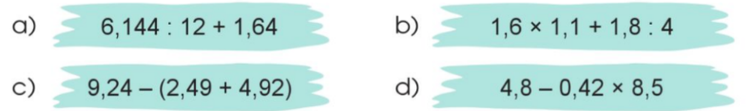  - HS nhắc lại thứ tự thực hiện các phép tính rồi thực hiện từng phép tính. Kết qua cụ thể như sau:  - HS đổi vở kiểm tra chéo, nói cách làm cho bạn nghe.  - GV kết luận và nhận xét. | - Đọc yêu cầu đề bài.  -
  a) 6,144:12 + 1,64 = 2,152 | b) 1,6 x 1,1 + 1,8:4 = 2,21
  c) 9,24 - (2,49 + 4,92) = 1,83 | d) 4,8 - 0,42 x 8,5 = 1,23
Bài 5:
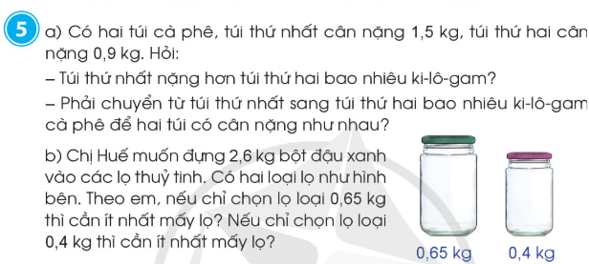

a) HS đọc đề bài, tìm hiểu đề, suy nghĩ lựa chọn phép tính để tìm câu trả lời cho bài toán đặt ra rồi trình bày bài giải.
Bài giải
Túi thứ nhất cân nặng hơn túi thứ hai là:
1,5-0,9 = 0,6 (kg)
Trung bình cân nặng của hai túi cà phê là:
(1,5+ 0,9): 2 = 1,2 (kg)
Vậy, phải chuyển từ túi thứ nhất sang túi thứ hai số ki-lô-gam cà phê để hai túi có cân nặng như nhau là: 1,5 - 1,2 = 0,3 (kg).
- HS kiểm tra lại bài giải (phép tính, câu trả lời).
- GV chữa bài, chỉnh sửa các lỗi (nếu có) cho HS.
b) HS đọc yêu cầu, thực hiện phép chia tìm câu tra lời:
Có 2,6 : 0,65 = 4. Nên nếu chọn lọ loại 0,65 kg thi cần 4 lọ.
Và 2,6 : 0,4 = 6,5. Nên nếu chọn lọ loại 0,4 kg thì can ít nhất 7 lọ.
C. HOẠT ĐỘNG VẬN DỤNG
* Mục tiêu:
- Vận dụng giải quyết được một số bài toán thực tế liên quan đến phép chia một số thập phân cho một số thập phân.
* Cách tiến hành:
Bài 6. HS đọc tình huống nêu trong bài, nói cho bạn nghe bài toán cho biết gì, bài toán hói gì; suy nghĩ tìm câu trả lời cho bài toán và trình bày bài làm:
Trả lời: Đổi 0,6 kg = 600 g. Người thứ nhất phải trả số tiền là 15 000 đồng.
Đổi 0,25 kg = 250 g. Người thứ hai phải trả số tiền là 7 500 đồng.
- GV nên khuyến khích HS suy nghĩ và nói theo cách nghĩ của các em.
* Củng cố, dặn dò
- Hôm nay, các em biết thêm được điều gì?  - Về nhà, em hãy tìm tình huống thực tế liên quan đến các phép tính với số thập phân đã học, đặt ra bài toán cho mỗi tình huống đó. Các con có thể chia sẻ với các bạn ở buổi sau. | - HS lắng nghe và nhắc lại.

BÀI 37
LUYỆN TẠP CHUNG
(2 tiết)
I. YÊU CẦU CẦN ĐẠT
1. Năng lực đặc thù:
- Thực hiện được các phép tính với các số thập phân. Vận dụng được tính chất của các phép tính với số thập phân và quan hệ giữa các phép tính đó trong thực hành tính toán.
- Vận dụng giải quyết vấn đề gắn với việc giải các bài toán (có một hoặc một vài bước tính) liên quan đến các phép tính với các số thập phân.
2. Năng lực chung:
- Thông qua việc tiếp cận một sổ tình huống đơn giản, HS biết vận dụng các phép tính với số thập phân, các tính chất của phép tính với số thập phân để giải quyết vấn đề, HS có cơ hội được phát triển NL giái quyết vấn đề toán học, NL tư duy và lập luận toán học, NL mỏ hình hoá toán học.
- Thông qua việc sử dụng ngôn ngữ toán học để diễn tả cách tính, trao đổi, chia sẻ nhóm, HS có cơ hội được phát triển NL giao tiếp toán học.
3. Phẩm chất:
- Chăm chỉ trong tính toán và làm bài; trung thực trong đánh giá kết quả học tập cả bản thân, của bạn; có trách nhiệm trong hoạt động nhóm.
3. Phẩm chất:
- Chăm chỉ trong tính toán và làm bài; trung thực trong đánh giá kết quả học tập cả bản thân, của bạn; có trách nhiệm trong hoạt động nhóm.
II. ĐỒ DÙNG DẠY HỌC
- Một số tình huống đơn giản có liên quan đến phép chia một số thập phân cho một số thập phân.
- Bảng phụ, máy chiếu.
III. CÁC HOẠT ĐỘNG DẠY HỌC CHỦ YẾU
HOẠT ĐỘNG CỦA GV | HOẠT ĐỘNG CỦA HS
A. HOẠT ĐỘNG KHỎI ĐỘNG  - GV chuẩn bị các phép tính, để vào một chiếc hộp bí mật.  - 5 HS bốc ngẫu nhiễn các phép tính trong hộp rồi đặt tính lên bảng.  - GV nhận xét. | - HS bốc phép tính trong hộp rồi sau đó đặt tính lên bảng.  - HS nhận xét.
B. HOẠT ĐỘNG THỰC HÀNH, LUYỆN TẬP
* Mục tiêu:
- Thực hiện được các phép tính với các số thập phân. Vận dụng được tính chất của các phép tính với số thập phân và quan hệ giữa các phép tính đó trong thực hành tính toán.
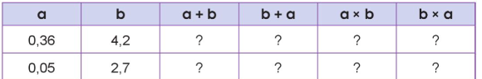  Bài 1. Tính rồi so sánh giá trị của a + b và b + a; a × b và b × a  a)  - Yêu cầu học sinh nêu lại yêu cầu của bài toán.  - Thực hiện cá nhân sau đó đổi vở kiểm tra chéo bài làm của bạn.  - Nhận xét và kết luận.  b)  - Học sinh tự lấy ví dụ minh hoạ cho từng tính chất.  - Học sinh sử dụng tính chất giao hoán để nêu kết quả ở ô tương ứng.  - Nhận xét các phép tính với số thập phân cũng có các tính chất giống với các phép tính với số tự nhiên.  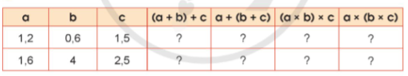  Bài 2. Tính  a) – Yêu cầu HS làm việc cá nhân.  b)  - So sánh giá trị của (a + b) + c và a + (b + c).  - So sánh giá trị của (a × b) × c và a × (b × c) vừa tính trong bảng.  c) – Yêu cầu HS nhắc lại tính chất.  d) – Đưa ra một số ví dụ về các tính chất trên.  - Thực hiện tính theo nhóm.  - Nhận xét và kết luận.  Chẳng hạn:  6,71 + 9,7 + 3,29 + 2,3 = (6,71 + 3,29) + (9,7 + 2,3) = 10 + 12 = 22.  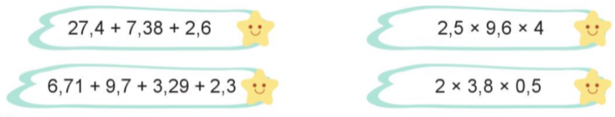  d) Tính bằng cách thuận tiện  - Nêu yêu cầu của bài toán: tính thuận tiện khác gì với tính bình thường.  - Làm việc theo nhóm đôi trong thời gian 4 phút.  - Các nhóm chia sẻ cách làm và kết quả.  - Nhận xét và kết luận. | -Học sinh đổi vở kiểm tra chéo, nói cho bạn nghe nhận xét khi quan sát các cột giá trị của  a + b và b + a; a × b và b × a trong bảng.  - Học sinh đọc và nói cho bạn nghe tính chất giao hoán của phép cộng các số thập phân, phép nhân các số thập phân.  - HS nhận xét kết quả của cá phép tính.  - HS nêu nhận xét các tính chất của STP cũng giống với tính chất của STN.  - HS so sánh giá trị của (a + b) + c và a + (b + c).  - HS So sánh giá trị của (a × b) × c và a × (b × c) vừa tính trong bảng.  - HS nhắc lại các tính chất.  - HS thực hiện các phép tính.  - Nêu nhận xét về kết quả của các phép tính.  - HS làm việc theo nhóm đôi trong thời gian 4 phút.  - Đại diện các nhóm báo cáo kết quả và chia sẻ cách làm.
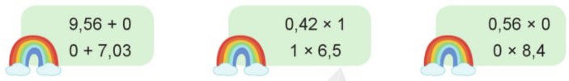  Bài 3. Tính nhẩm  - Nêu yêu cầu bài toán.  - HS làm việc nhóm đôi trong thời gian 3 phút.  - GV gọi HS nêu nhận xét.  + Một số thập phân cộng với 0 thì vẫn bằng chính số đó.  + Một số thập phân trừ đi 0 thì vẫn bằng chính số đó.  + Một số thập phân nhân với 0 thì bằng 0.  + Một số thập phân nhân hoặc chia với 1 thì bằng chính số đó.  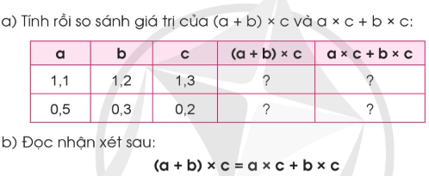  Bài 4.  a) Yêu cầu HS nhắc lại nhiệm vụ của bài 4.  b)  - Học sinh đọc và chia sẻ trong nhóm tính chất nhân một tổng với một số:  (a + b) × c = a × c + b × c.  - Học sinh tự lấy ví dụ minh hoạ.  Bài 5  a) Học sinh thực hiện:  - Đặt tính rồi tính.  - Đổi vở kiểm tra chéo, nói cách làm cho bạn nghe.  b) Học sinh tính giá trị của các biểu thức với số thập phân.  - Học sinh đổi vở chéo và nói cho bạn nghe quy tắc đã vận dụng để tính giá trị biểu thức.  - Giáo viên chữa bài, chốt các quy tắc tính giá trị biểu thức với các số thập phân cũng giống như với các số tự nhiên. | - HS làm việc nhóm trong thời gian 3 phút.  - HS chia sẻ kết quả của nhóm mình.  - HS nêu nhận xét sau khi thực hiện các phép tính.  - HS nhắc lại.  - Học sinh hoàn thành bảng, đổi vở kiểm tra chéo, nói cho bạn nghe nhận xét khi quan sát các cột giá trị của (a + b) × c và a × c + b × c trong bảng.
C. HOẠT ĐỘNG VẬN DỤNG, TRẢI NGHIỆM
* Mục tiêu:
- Vận dụng giải quyết vấn đề gắn với việc giải các bài toán (có một hoặc một vài bước tính) liên quan đến các phép tính với các số thập phân.
*Cách tiến hành:  - Qua bài học hòm nay, các em biết thêm được điều gì?  - Em cần lưu ý những tính chất nào của phép tính với soố thập phân?  - Liên hệ về nhà tìm tình huống thực tế liên quan đến các phép tính với số thập phân, đặt ra bài toán cho mỗi tình huống đó, hôm sau chia sẻ với các bạn. | HS lắng nghe và nhắc lại.

